Муниципальное бюджетное дошкольное
Образовательное учреждение Черемшанский
Детский сад «Ёлочка»

Воспитатели:
Сокольских Анастасия Алексеевна
Волковинская Алёна Алексеевна
Помощник воспитателя
Лучитских Татьяна
Александровна
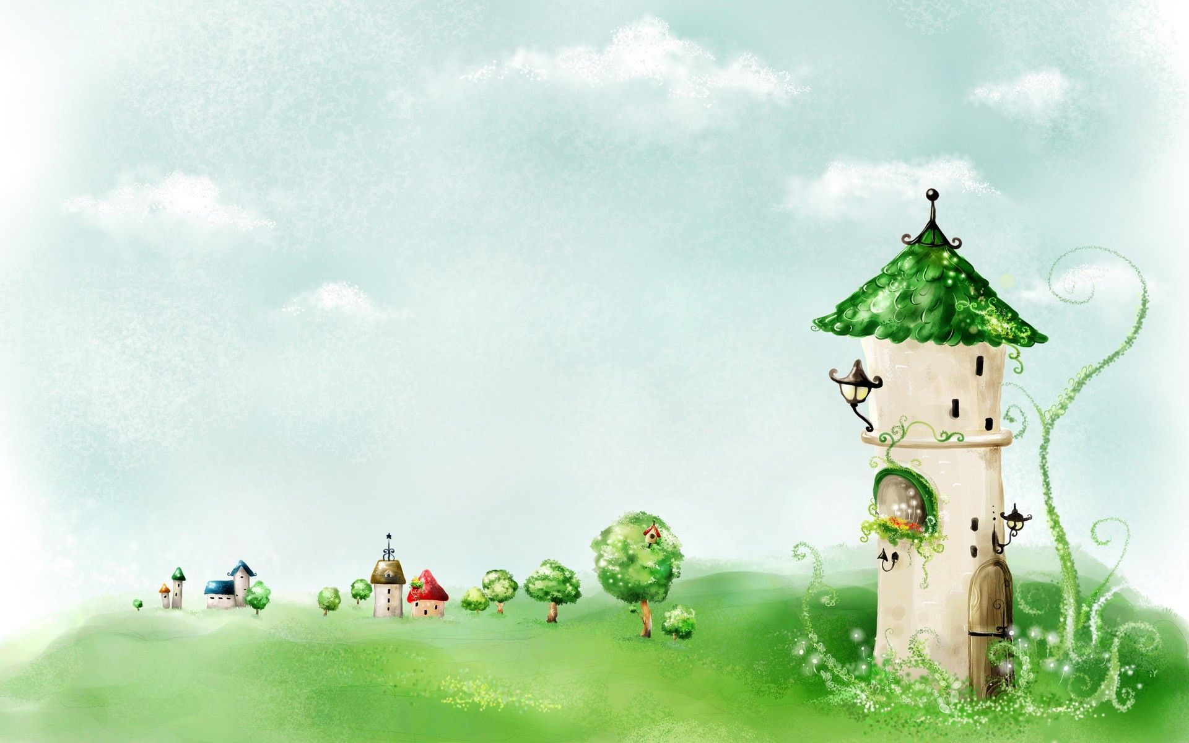
Солнечные лучики – дети нашей группы
Солнышко – как личико, лучики – как ручки.
Мы маленькие лучики,
Мы солнышка детишки,
Веселые и смелые девчонки и мальчишки!

В детский садик мы пойдем,
Там друзей себе найдем,
Будем кушать, будем спать,
Веселиться и гулять!
Наши умные головки
Будут думать много, ловко.
Ушки будут слушать,
Ротик четко говорить,
Ручки будут хлопать,
Будем всех любить!

№ | ФИО ребенка | Дата рождения
1 | Белько Анна | 05. 02. 2014 г.р.
2 | Беседа Анастасия | 19. 02. 2014 г. р.
3 | Вайс Диана | 03. 06. 2014 г. р.
4 | Волковинский Илья | 11. 05. 2015 г. р.
5 | Голубев Алан | 19. 03. 2015 г. р.
6 | Гурбанов Алан | 27. 11. 2014 г. р.
7 | Ермолов Елисей | 24. 01. 2015 г. р.
8 | Жуланова Мария | 21. 07. 2014 г. р.
9 | Иванин Никита | 05. 11. 2014 г. р.
10 | Киселев Ален | 10. 11. 2014 г. р.
11 | Кокорина Соня | 31. 10. 2014 г. р.
12 | Медвидь Ксения | 27. 11. 2013 г. р.
13 | Шишко Кирилл | 21. 11. 2013 г. р.
В состав группы входит 13 детей,
из них 6 девочек и 7 мальчиков.

Сокольских Анастасия Алексеевна
Стаж менее года
Образование среднее специальное

Волковинская Алёна Алексеевна
Стаж менее года
Образование высшее педагогическое

1. Воспитательно-образовательные процесс осушествляется по основной образовательной программе муниципального дошкольного образовательного учреждения детского сада «Ёлочка» на основе содержания примерной программы «От рождения до школы» под редакцией Н.Е. Вераксы, Т.С. Комаровой, М.А. Васильевой

2. Парциональные программы:
«Ладушки» И. Каплунова
«От рождения до школы» под редакцией Веракса Н.Е.

ЦЕЛИ И ЗАДАЧИ ДЕЯТЕЛЬНОСТИ ОБРАЗОВАТЕЛЬНОГО УЧРЕЖДЕНИЯ ПО РЕАЛИЗАЦИИ ОСНОВНОЙ ОБРАЗОВАТЕЛЬНОЙ ПРОГРАММЫ
Цель дошкольного учреждения: создание благоприятных условий для полноценого проживания ребенком дошкольного детства, формирование основ базовой культуры личности, всестороннее развитие психических и физических качеств в соответствии с возрастными и индивидуальными особенностями, подготовка к жизни в современном обществе, формирование предпосылок к учебной деятельности, обеспечение безопасности жизнедеятельности дошкольника.
Чтобы воспитывать здорового ребенка коллектив ставит перед собой следующие задачи:
- забота о здоровье, эмоциональном благополучии и своевременном всестороннем развитии каждого ребенка;
- создание в группах атмосферы гуманного и доброжелательного отношения ко всем воспитанникам, что позволяет растить их общительными, добрыми, любознательными, инициативными, стремящимися к самостоятельности и творчеству;
- максимальное использование разнообразных видов детской деятельности, их интеграция в целях повышения эффективности воспитательно-образовательного процесса;
- творческая организация воспитательно-образовательного процесса;
- вариативность использования образовательного материала, позволяющая развивать творчество в соответствии с интересами и наклонностями каждого ребенка;
- уважительное отношение к результатам детского творчества;
- единство подходов к воспитанию детей в условиях дошкольного образовательного учреждения и семьи;
- соблюдение в работе детского сада и начальной школы преемственности, исключающей умственные и физические перегрузки в содержании образования детей дошкольного возраста, обеспечивающей отсутствие давления предметного обучения.

ЗАДАЧИ НА 2016-2017 УЧЕБНЫЙ ГОД
- Формирование здорового образа жизни, развитие двигательной и гигиенической культуры детей;
- Развитие гуманистической направленности отношения детей к миру, воспитание культуры общения, эмоциональной отзывчивости и доброжелательности к людям;
- Развитие эстетических чувств детей, творческих способностей, эмоционально-ценностных ориентаций, приобщение воспитанников к искусству и художественной литературе;
- Развитие познавательной активности, познавательных интересов, интеллектуальных способностей детей, самостоятельности и инициативы, стремления к активной деятельности и творчеству.

РЕЖИМ ДНЯ ВОСПИТАТЕЛЕЙ И
ПОМОЩНИКА ВОСПИТАТЕЛЯ

 | понедельник | вторник | среда | четверг | пятница
Воспитатель 1 | 07.00 – 14.00 | 07.00 – 14.00 | 07.00 – 14.00 | 07.00 – 14.00 | 07.00 – 14.00
Воспитатель 2 | 14.00 – 17.30 | 14.00 – 17.30 | 14.00 – 17.30 | 14.00 – 17.30 | 14.00 – 17.30
Помощник  воспитателя | 07.45 – 13.00  15.00 – 17.00 | 07.45 – 13.00  15.00 – 17.00 | 07.45 – 13.00  15.00 – 17.00 | 07.45 – 13.00  15.00 – 17.00 | 07.45 – 13.00  15.00 – 17.00

Режим дня в холодный период года (сентябрь – май)
 | Режимные моменты
7.00 – 8.05 | Прием детей. Осмотр. Измерение температуры. Самостоятельная деятельность. Чтение художественной температуры (совместная дечтельность)
8.05 – 8.10 | Утренняя гимнастика
8.10 – 8.40 | Подготовка к завтраку. Завтрак.
8.40 – 9.00 | Подготовка к НОД. Самостоятельная игровая деятельность.
9.00 – 9.10 | Непосредственно-образовательная деятельность (по подгруппам), физминутки, дыхательные и пальчиковые гимнастики, игровые упражнения.
9.15 – 9.25 | Непосредственно-образовательная деятельность (вторая подгруппа)
9.25 – 9.35 | Второй завтрак
9.35 – 11.00 | Подготовка к прогулке, прогулка (1 час 35 минут), спортивные, подвижные, дидактические игры, наблюдения, самостоятельная деятельность детей
11.00 – 11.15 | Возвращение с прогулки, воспитание культурно-гигиенических навыков (умывание, обмывание рук до локтей)
11.15 – 11.45 | Подготовка к обеду, обед
11.45 – 12.00 | Подготовка ко сну, гигиенические процедуры
12.00 – 15.00 | Дневной сон (3 часа)
15.00 – 15.15 | Постепенный подъем, вторая гимнастика (бодрящая гимнастика), воздушные ванны
15.15 – 15.30 | Подготовка к полднику, полдник, воспитание культурно-гигиенических навыков
15.30 – 15.45 | Самостоятельная деятельность детей
15.45-15.55  15.55 – 16.05 | Непосредственно-образовательная деятельность (по подгруппам)
16.05 – 16.20 | Совместная деятельностьдетей и воспитателя, развлечения
16.20 – 17.30 | Подготовка к прогулке, прогулка (1 час 25 минут), спортивные, подвижные, дидактические игры, наблюдения, самостоятельная деятельность детей
17.00 – 17.30 | Работа с родителями, уход детей домой

Дни недели | Непосредственно-образовательная деятельность
Понедельник  1 половина дня  2 половина дня | 1. Формирование целостной картины мира  9.00 – 9.10 (1 ), 9.10 – 9.20 (2)
2. Физкультура
15.45 – 15.55 (1), 15.55 – 16.05 (2)
Прогулка, игры
Вторник  1 половина дня  2 половина дня | 1. Музыка  9.00 – 9.10
2. Лепка
15.40 – 15.50 (1), 15.50 – 16.05 (2)
Самостоятельная деятельность, прогулка
Среда  1 половина дня  2 половина дня | 1. Развитие речи  9.00 – 9.10 (1 ), 9.10 – 9.20 (2)
2. Рисование
15.40 – 15.50 (1), 15.50 – 16.05 (2)
Четверг  1 половина дня  2 половина дня | 1. Музыка  9.00 – 9.10
2. Конструктивная деятельность
15.40 – 15.50 (1), 15.50 – 16.05 (2)
Пятница  1 половина дня  2 половина дня | 1. Развитие речи  9.00 – 9.10 (1 ), 9.10 – 9.20 (2)
2. Физкультура
15.45 – 15.55 (1), 15.55 – 16.05 (2)
Совместная деятельность детей и воспитателя, развлечение, прогулка

ПРЕДМЕТНО-ПРОСТРАНСТВЕННАЯ СРЕДА
Предметно-развивающая среда – это определенное пространство, организационно оформленное и предметно насыщенное, приспособленное для удовлетворения потребностей ребенка в познании, общении, труде, физическом и духовном развитии в целом. Предметно-развивающая среда включает в себя обеспечение активной жизнедеятельности ребенка, становления его субъектной позиции, развития творческих проявлений всеми доступными, побуждающими к самовыражению средствами.
Развивающая предметно-пространственная среда должна быть насыщенной, пригодной для совместной деятельности взрослого и ребенка и самостоятельной деятельности детей, отвечающей потребностям детского возраста.
Пространство группы следует организовывать в виде хорошо разграниченных зон («центры», «уголки», «площадки»), оснащенных большим количеством развивающих материалов (книги, игрушки, материалы для творчества, развивающее оборудование и пр.), все предметы должны быть доступны детям.
Оснащение зон должно меняться в соответствии с тематическим планированием образовательного процесса.

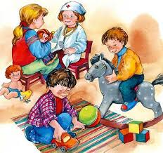СЮЖЕТНО-РОЛЕВАЯ ИГРА:
«Семья»
Куклы с комплектами одежды – большие, средние, маленькие – 9 шт.
Коляски для кукол – 2 шт.
Кроватки с матрасиками и подушками – 2 шт.
«Кухня»
Макет игрового пространства «Кухня»
Набор посуды столовой – 1 шт.
Набор посуды кухонной – 1 шт.
Набор посуды чайной – 1 шт.
Набор столовых приборов – 1 шт.
Умывальник – 1 шт.
«Скорая помощь»
Набор врача – 1 шт.
Баночки и коробочки, бинт
Корзинка под аптечный материал
«Машинки»
Большие бетономешалки – 2 шт
Средние разные машины – 6 шт.
Маленькие машинки – 2 шт.
Кораблик – 1 шт.

Каталки-лошадки – 2 шт.

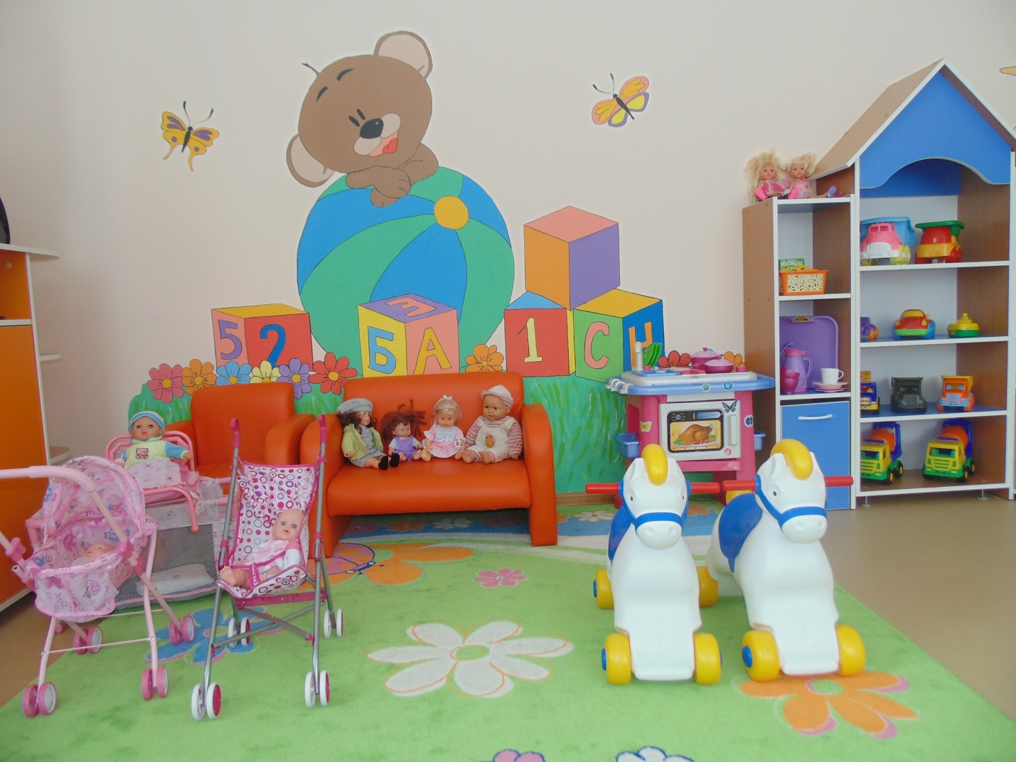

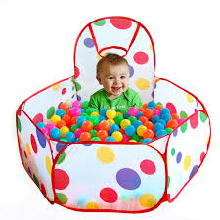
Бассейн с шариками – 1 шт.
Набор кеглей с шаром для боулинга – 1 шт.
Набор кубиков – 1 шт.
Мяч большого размера – 1 шт.
Дуги для подлезания – 4 шт.

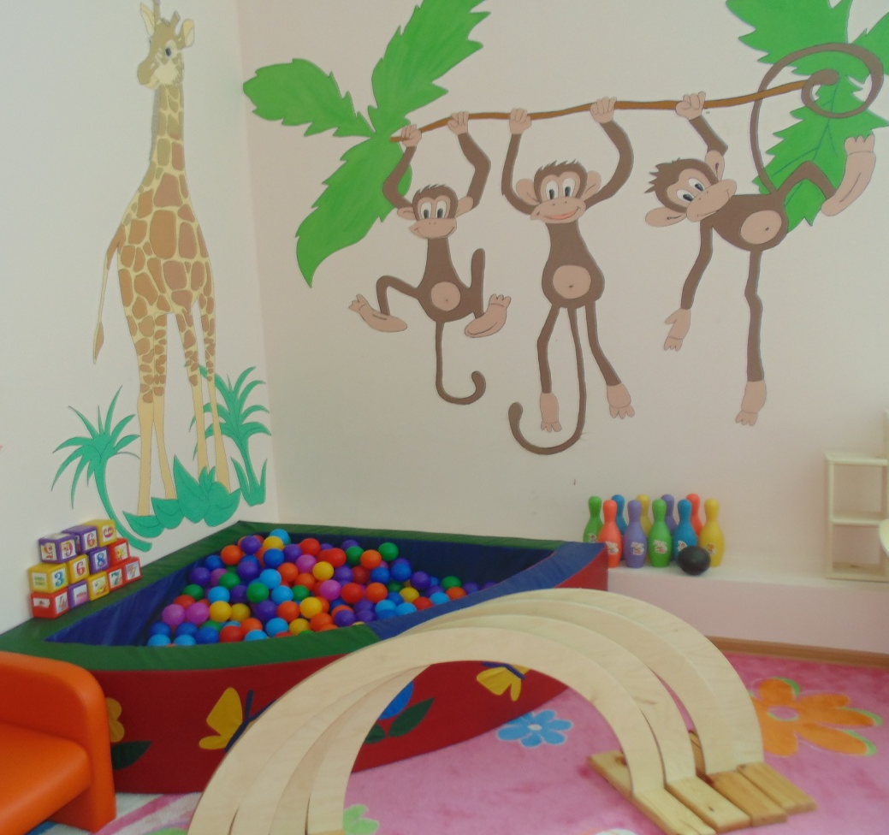

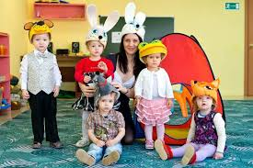
Шапочки для клоунов – 2 шт.
Фартуки – 2 шт.
Передники – 5 шт.
Юбка снежинки – 1 шт.
Костюмы маскарадные - 1 шт.
Шапочка маскарадная «Мышка» - 1 шт.

Ширма театральная – 1 шт.
Театр теней – 1 шт.
Дидактическая игра с изображением сказочных персонажей
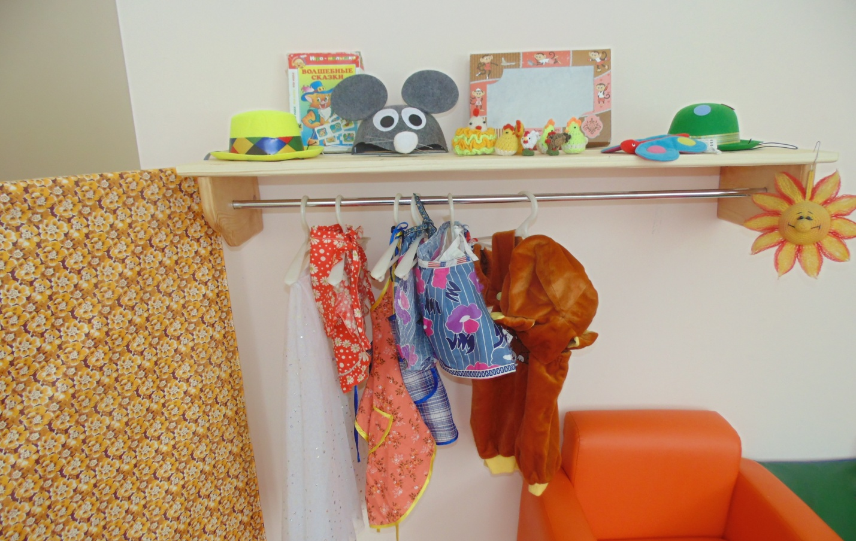

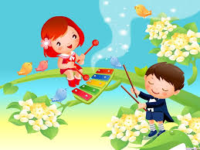
Гитара – 1 шт.
Мелаллофон – 1 шт.
Труба игрушечная – 1 шт.
Дудочка игрушечная – 1 шт.
Флейты – 2 шт.
Барабан – 1 шт.
Бубен – 1 шт.
Маракасы большие деревянные – 2 шт.
Маракас маленький деревянный – 1 шт.
Погремушки разные – 5 шт.
Карточки с обозначением музыкальных терминов – 1 набор
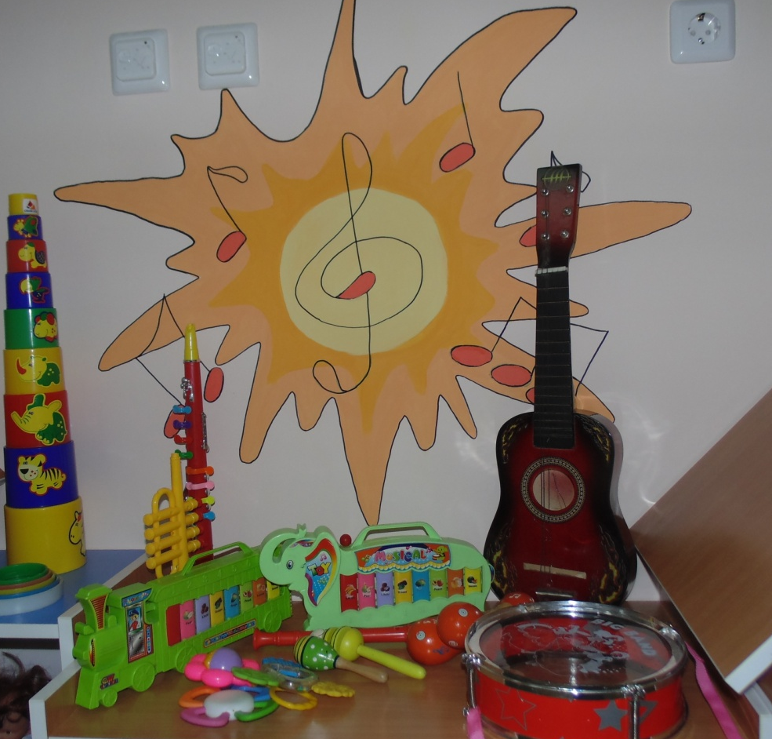

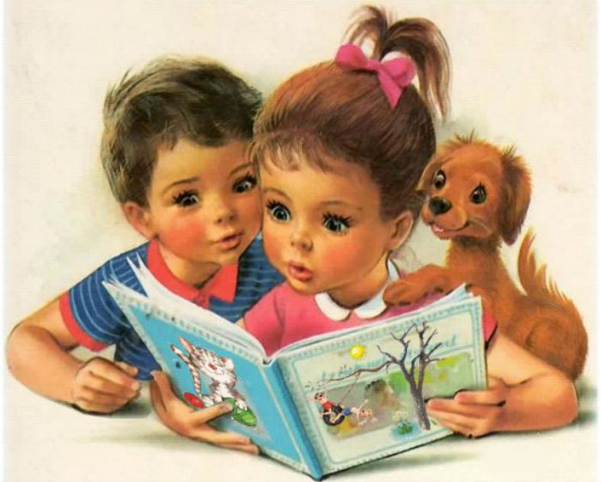
1. Художественная литература для
чтения детям (сказки, рассказы, стихи)
2. Книги с загадками
3. Книги с потешками и побудками
4. Книги с колыбельными песенками
5. Книжки-раскраски
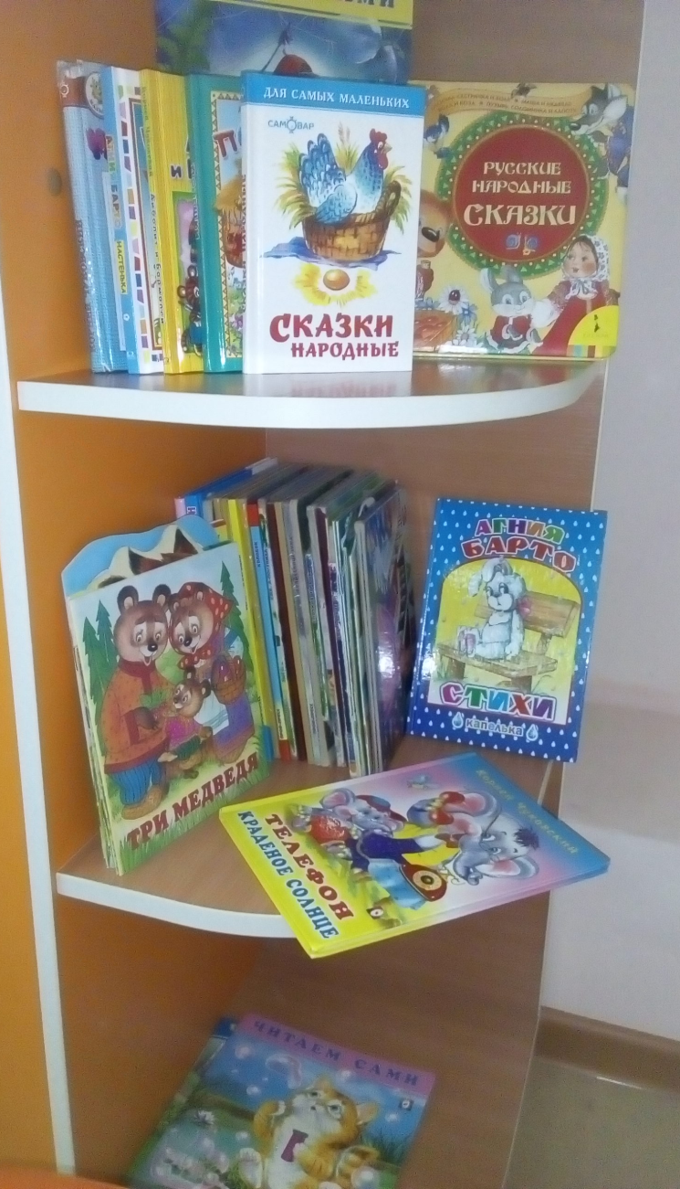

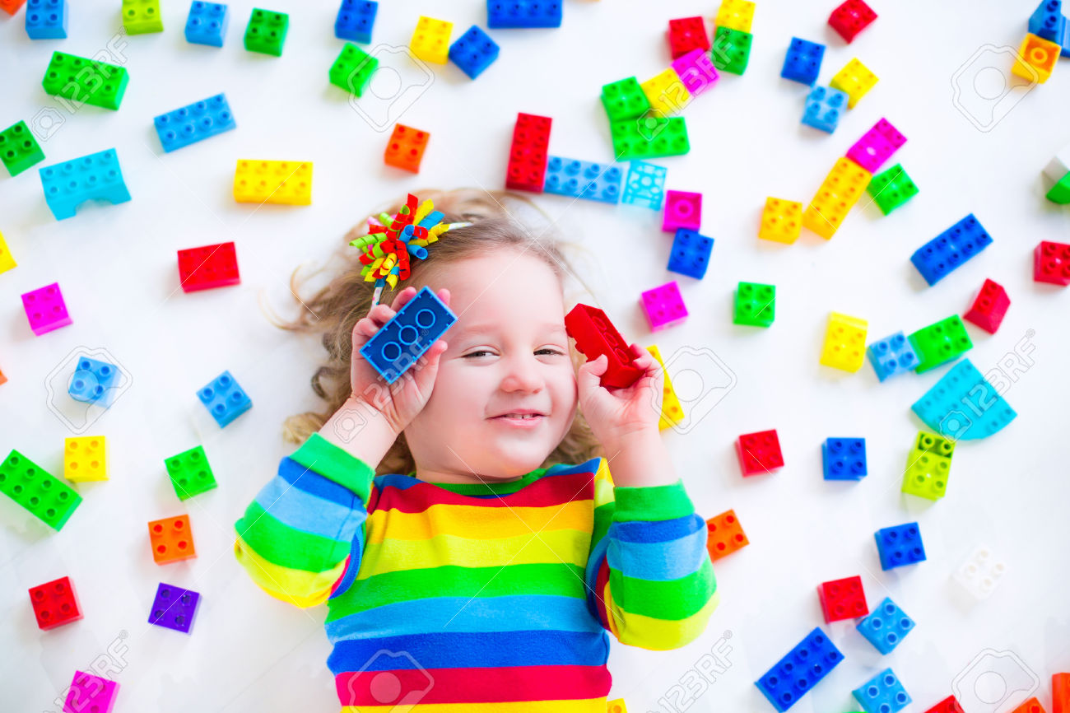
1. Набор конструктора напольного – 1 шт.
2. Развивающий конструктор самолетик
«Вжик» с инструментами и схема
для него – 1 шт.
3. Конструктор настольный – 1 шт.
4. Большие мягкие пазлы для конструирования – 9 шт.
5. Набор кубиков – 1 шт.
6. Деревянный конструктор «Томик» - 1 шт.
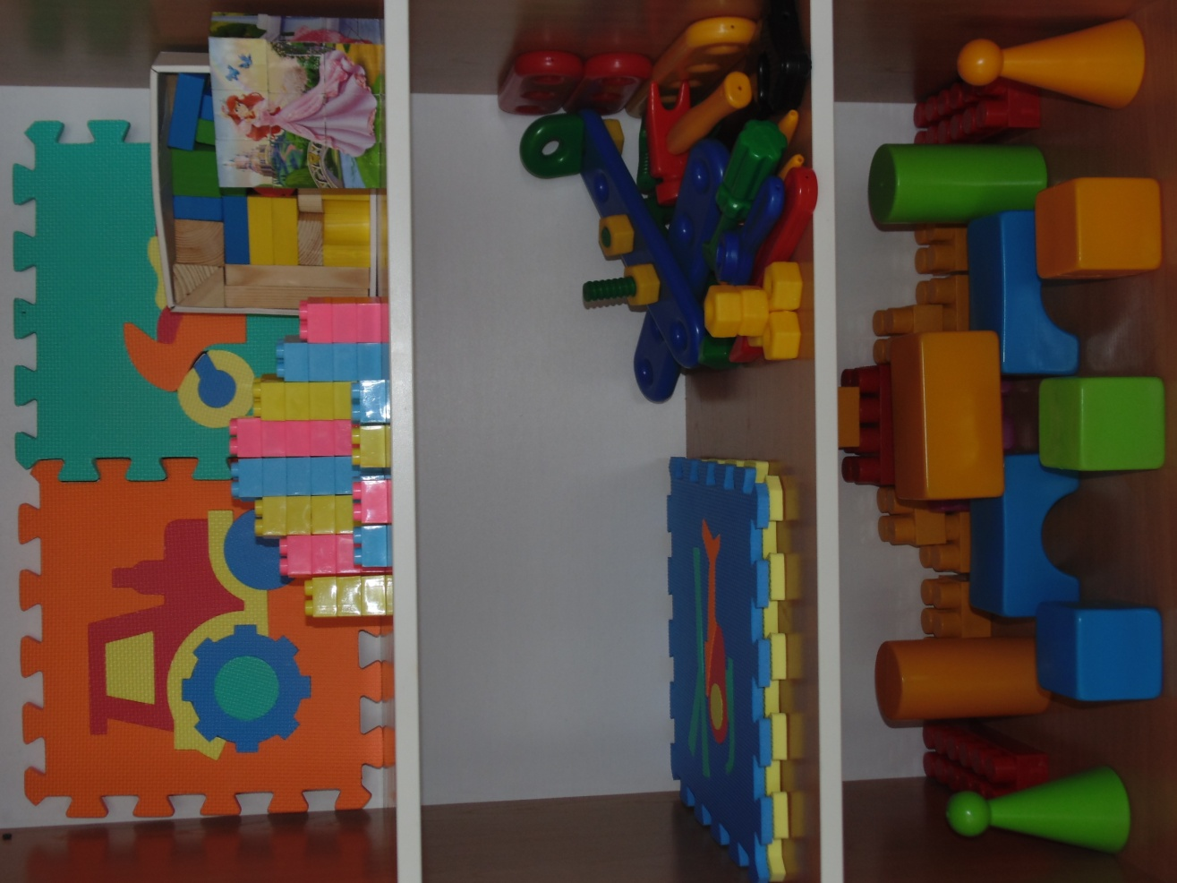

1. игрушки для игр с водой: стаканчики,
ведерки,формочки, леечки
2. игрушки для игр с песком: мелкие
игрушки, совочки, леечки, стаканчики, ситечко
3. стол с поддонами
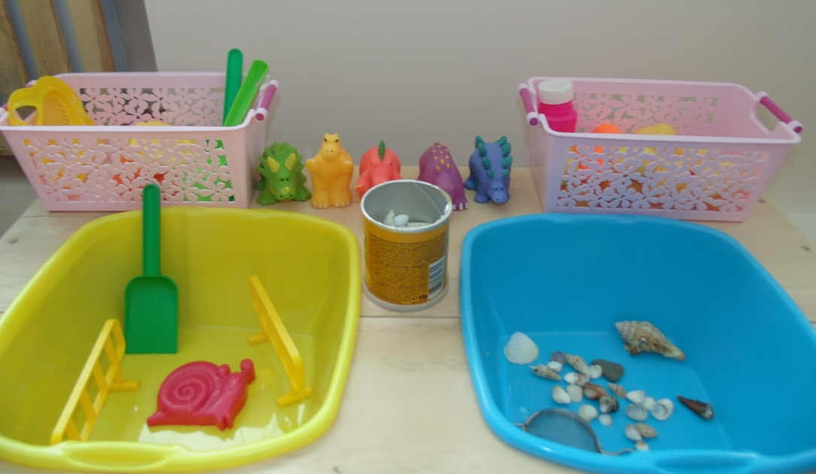
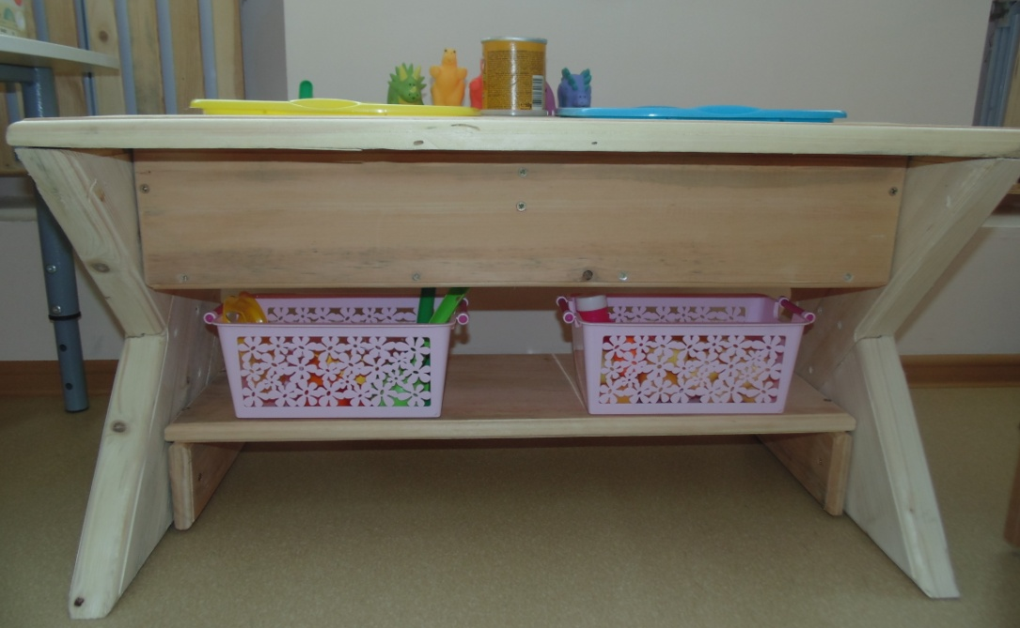

1. Картинки с изображение узоров
народной техники
2. Альбомы для рисования – 20 шт.
3. Наборы восковых карандашей – 3 шт.
4. Кисти разных размеров – 25 шт.
5. Краски акварельные медовые – 3 шт.
6. Набор «краски гуашевые» – 8 шт.
7. Емкости для промывания ворса кисти от краски – 13 шт.
8. Ватные палочки для рисования – 1 набор
9. Карандаши – 13 наборов
10. Пластелин мягкий восковой – 13 наборов.
11. Стеки для работы с пластелином – 20 шт.
12. Доска для лепки – 13 шт.
13. Клеенка для аппликаций – 1 шт.
14. Клей ПВА – 4 шт.
15. Стаканчики для работы с клеем – 4 шт.
16. Ножницы – 4 шт.
17. Фломастеры – 3 набора
18. Трафареты для рисования – 6 шт.
19. Набор цветной бумаги – 20 шт.
20. Набор цветного картона – 6 шт.
21. Белая бумага – 6 упаковок

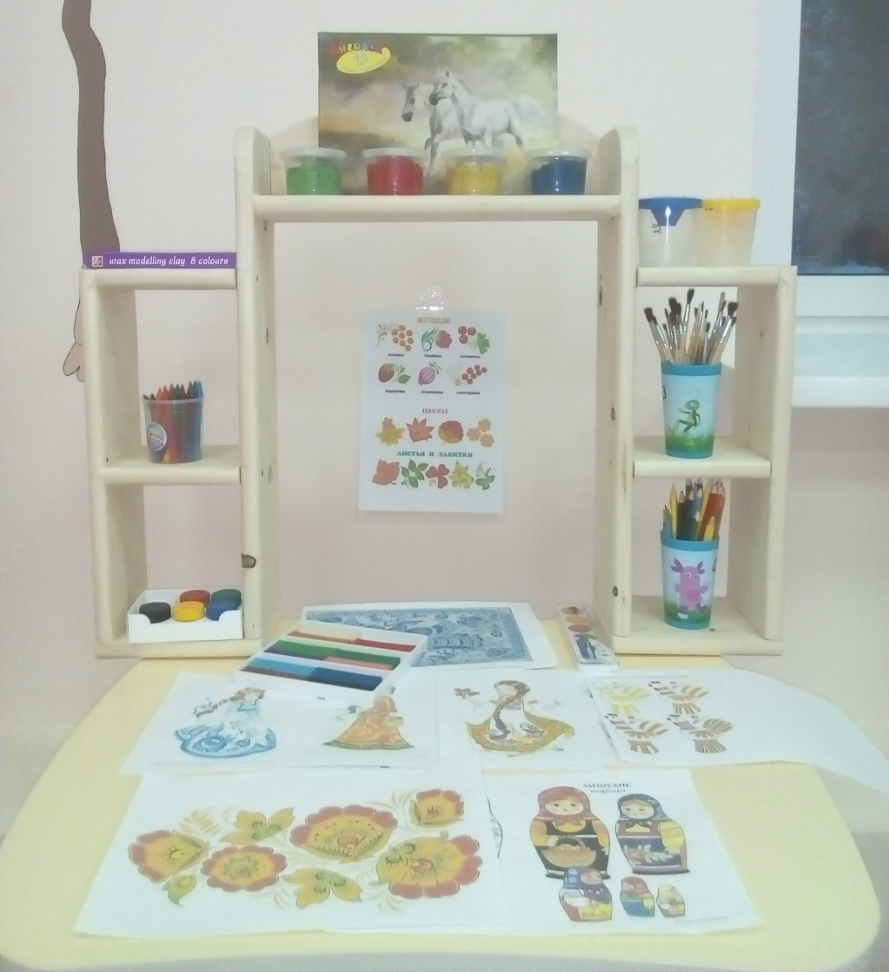

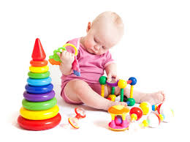
1. Мозаика напольная с прозрач -
ным полем и картинками животных
для подражания – 1 шт.
2. Мозаика напольная – 1 шт.
3. Мягкие пазлы – 9 шт.
4. Сборно-разборная игрушка «Кубик» с фигурами различных форм
5. Юла
6. Пирамидка большая напольная – 1 шт.
7. Пирамидки средние – 2 шт.
8. Пирамидка с изображением животных
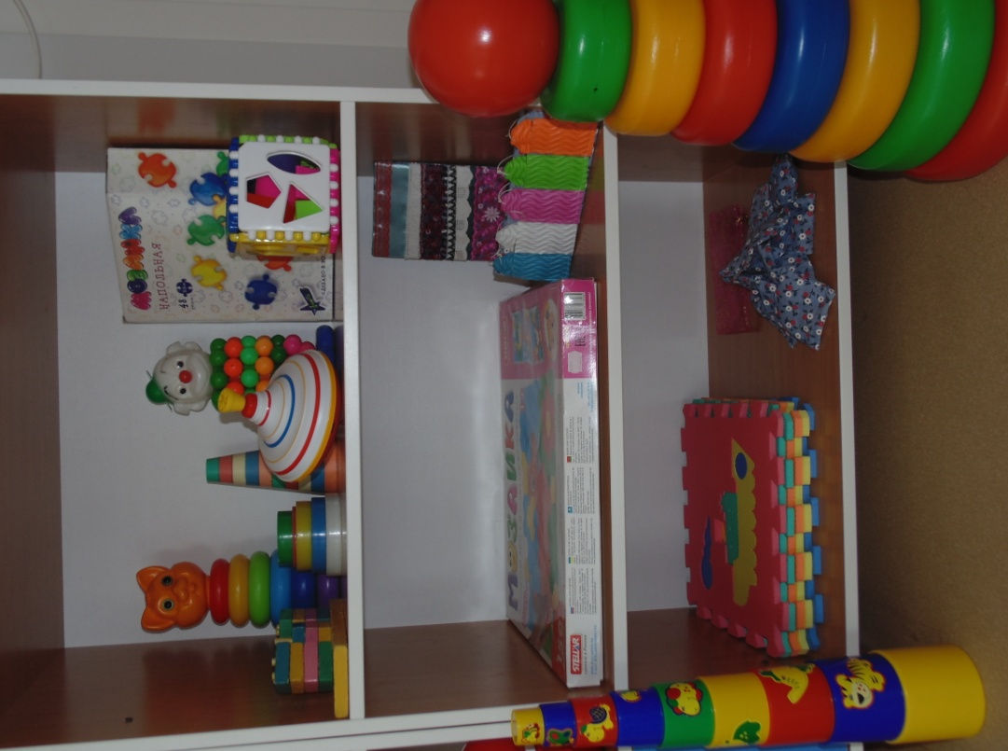
9. Пирамидки другие – 2 шт.
10. Набор деревянных фигур с основой
11. Авторские игры – скрепочки разноцветные, мешочки с разным наполнением для мелкой моторики – 10 шт., найди домик по цвету, игра «Потрогай и узнай».

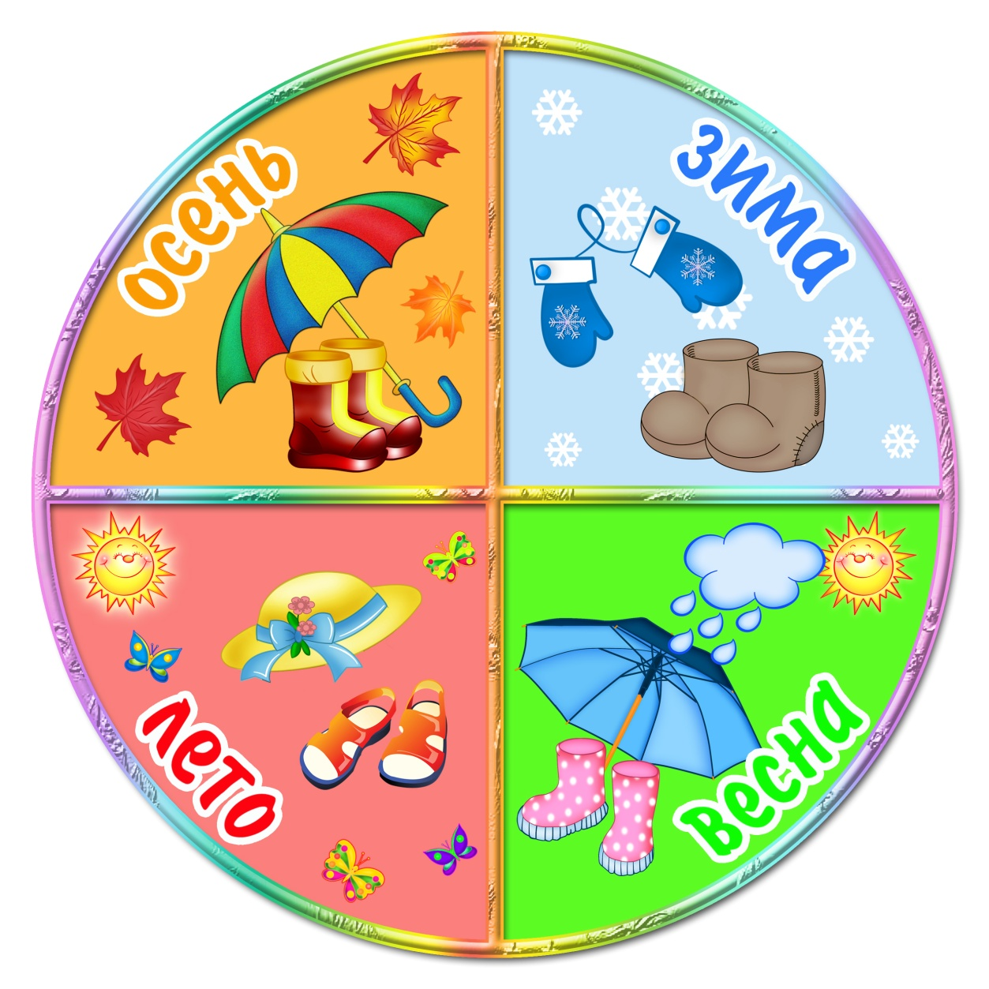
1. Муляж дерева с обозначением
Времени года
2. Ггнездо с птичками, которые прилетают в это время года
3. Картинки с изображением детей зимой, весной, летом, осенью
4. Листья, снежинки, ягоды, грибы – для своего времени года
5. Реалистичные игрушки-животные – 5 шт.
6. Парные картинки «Чей детеныш?», «Чей хвостик?»
7. Собери картинку «Животные» - 1 набор

1. Парные картинки «Кто где живет?»
2. Пазл «Рыбка»,
3. Парные картинки «Ассоциации»
4. Собери картинку «Игрушка»
5. Веселые пазлы – 1 шт.
6. Авторские игры – продень шнурок, застегни пуговицу (цветочек с пуговицами)

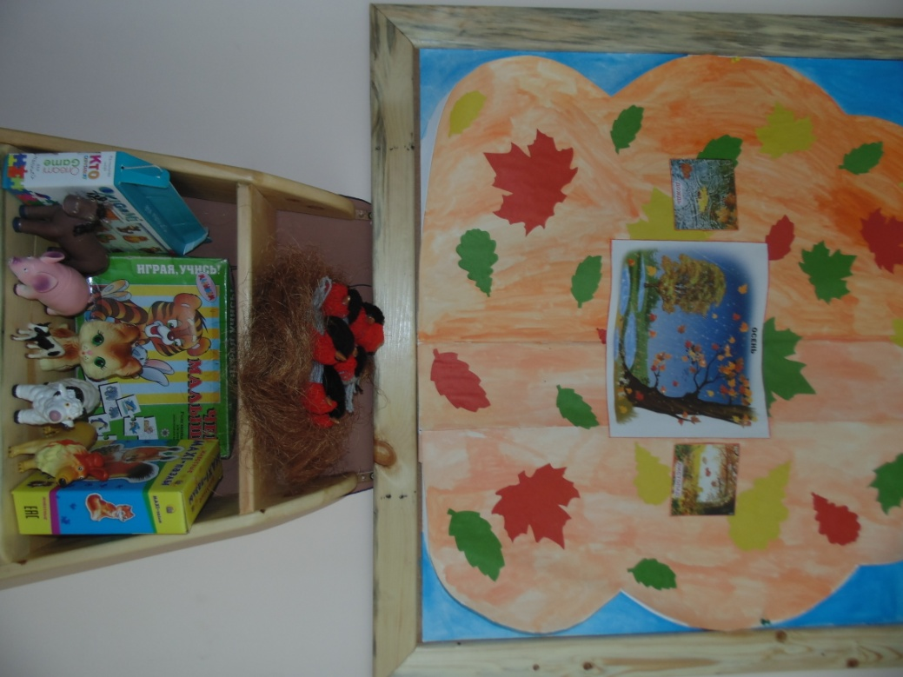

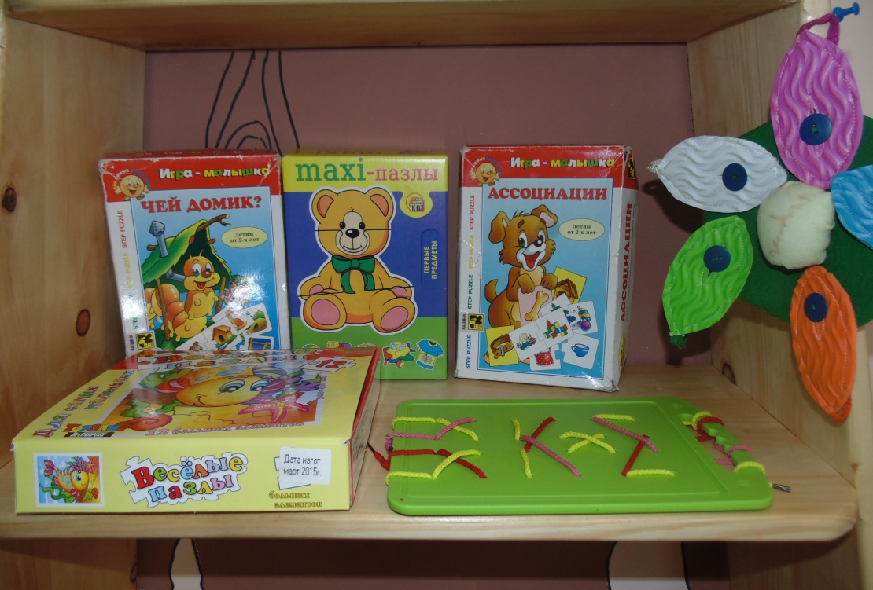

1. ПЛАН ГРУППЫ:
Общая характеристика группового помещения южная сторона помещения.
Площадь игровой группы – 52, 17 кв. м.
Площадь спальни – 50, 01 кв.м.
Площадь раздевалки – 18, 09 кв.м.
Площадь туалетной и умывальной комнаты – 16, 41 кв. м.
Площадь буфетной – 3, 78 кв.м.
Помещение для сушки одежды и обуви – 3, 78 кв.м.
В группе окна, 1 выход основной, 1 выход запасной, 1 выход в коридор.
2. МЕБЕЛЬ
Мебель по возрасту детская: столы детские – 4 шт. (4 посадочных места), стулья детские – 15 шт., детская мебель – 2 кресла и диван, полка – этажерка – 1 шт, стеллаж – 2 шт
Музыкальный центр – 1 шт., телевизор – 1 шт.

РАЗДЕВАЛКА
Наименование:
1 Индивидуальные шкафчики с маркировкой - 15 шт.
2. Скамейки – 4 шт.
3. Информационный стенд для родителей – 2 шт.
4. Советы воспитателей (консультации)
5. Стенд «Наше творчество» - 1 шт.
6. Тетрадь отзывов и предложений – 1 шт.
7. Полочка для выставок детского творчества – 1 шт.
8. Ящик для уличных игрушек – 1 шт.
9. Шкаф для одежды воспитателей – 1 шт.
10. Полка для уличной обуви – 1 шт.
11. Макет куклы, изображающей время года (осень, зима, весна, лето)
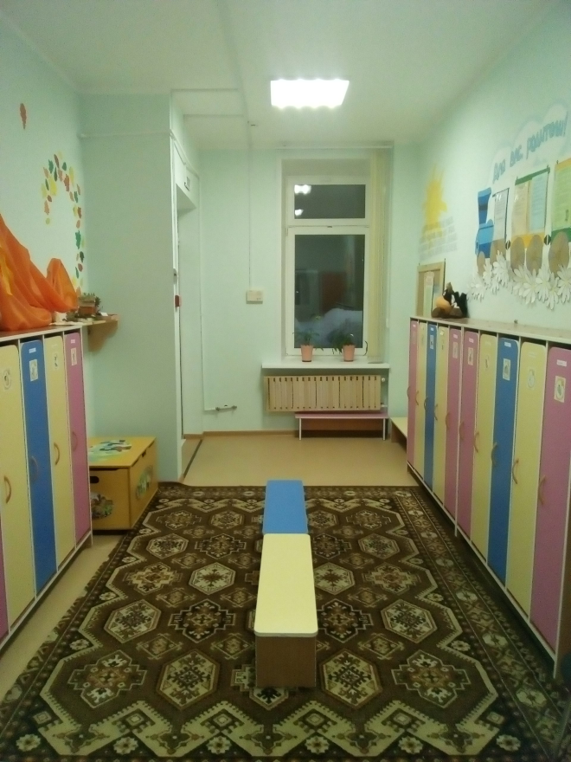
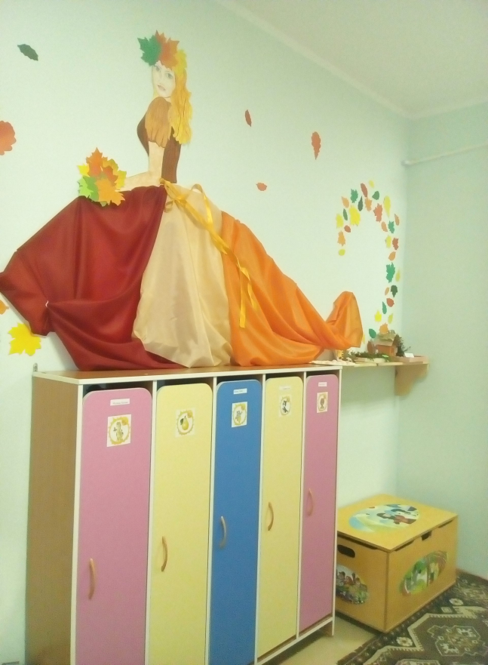
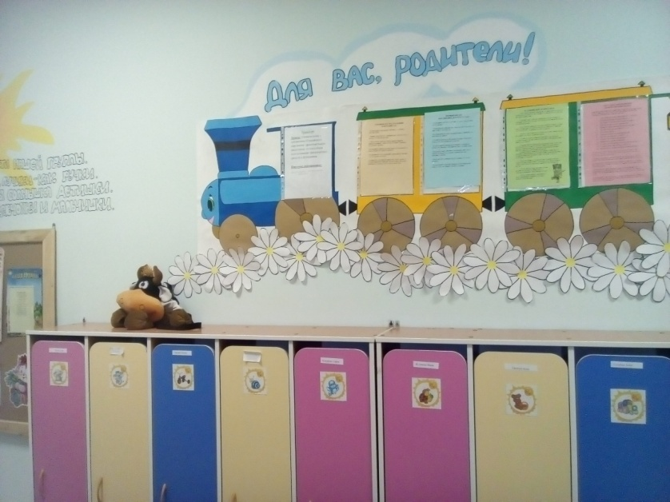
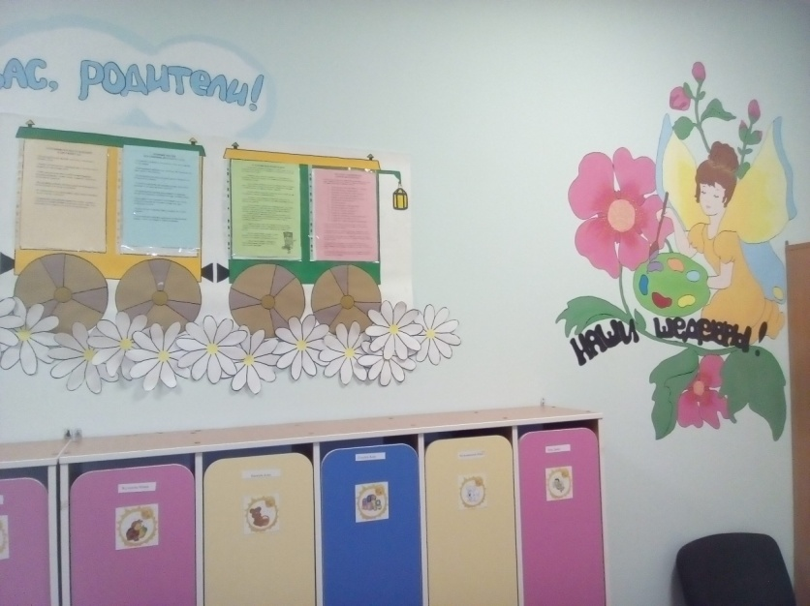

СПИСОК ЛИТЕРАТУРЫ:
1. «От рождения до школы». Основная образовательная программа дошкольного образования / Под редакцией Н.Е. Вераксы, Т.С. Комаровой, М.А. Васильевой. – 3-е изд., испр. и доп. – М.: МОЗАИКА-СИНТЕЗ, 2016. – 368 с.
2. «Методика обучения рисованию детей дошкольного возраста» Н.В. Шайдурова;
3. Художественное творчество: комплексные занятия. Первая младшая группа / О.В. Павлова. – Волгоград: Учитель, 2013. – 142 с.
4. Е. Ю. Кихтева. Рисуют малыши: Игровые занятия с детьми 1-3 лет. – М.: МОЗАЙКА- СИНТЕЗ, 2009. – 56 С.
5. Янушко Е.А. Лепка с детьми дошкольного возраста (1-3 года). Методическое пособие для воспитателей и родителей. – МОЗАЙКА- СИНТЕЗ, 2009. – 80 с.
6. Развитие речи ребенка раннего возраста: метод. Пособие / Г. М. Лямина. – М.: Айрис- пресс, 2005. -96 с. – (Дошкольное воспитание и развитие)
7. Гербова В.В. Занятия по развитию речи в первой младшей группе детского сада. Планы занятий. – 2-е изд., испр. И доп. – М.: МОЗАЙКА – СИНТЕЗ, 2010.- 112с.:
цв. вкл.

